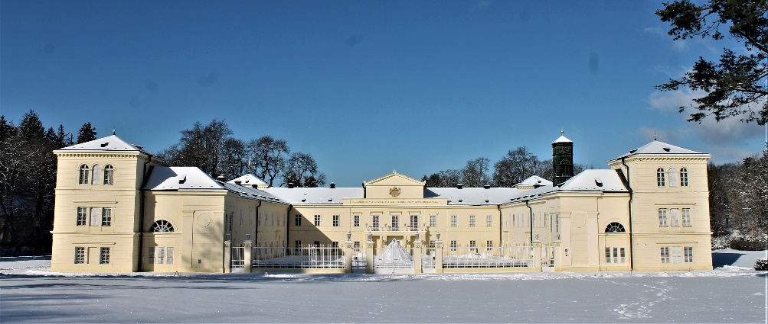

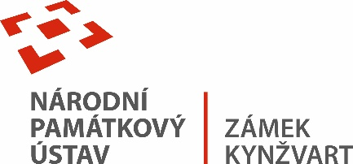
14. listopadu 2023
TISKOVÁ ZPRÁVA
Adventní výstava historického Petrákova betlému na zámku Kynžvart

Během adventu potěší návštěvníky ve vánočně vyzdobeném zámku výstava velkého Petrákova historického betlému a ukázek tradičních adventních a vánočních zvyků.
Správa zámku Kynžvart letos připravila pro své hosty výstavu adventních a vánočních zvyků v zámeckých interiérech oživenou vánoční výzdobou, vůněmi i koledami. Hosté se například dovědí, jak se zdobíval vánoční stromeček, jak vznikl zvyk adventního věnce, či kdy se začali zpívat koledy. Třešničkou na dortu bude vytavení unikátního historického Petrákova betlému v zámecké kapli sv. Antonína z Padovy. Unikátní betlém vlastnila původně rodina Petrák z Hodkovic nad Mohelkou, jejíž členové tvořili figurky postupně po několik generací. Nejstarší jsou z počátku 19. století. Betlém má rozměry 4 metry na délku, 150 cm na výšku a bude osvětlen 50 svícemi. Pro správu státního zámku Kynžvart betlém nainstaluje Vítězslav Štajnochr a Jitka Bukovjanová,

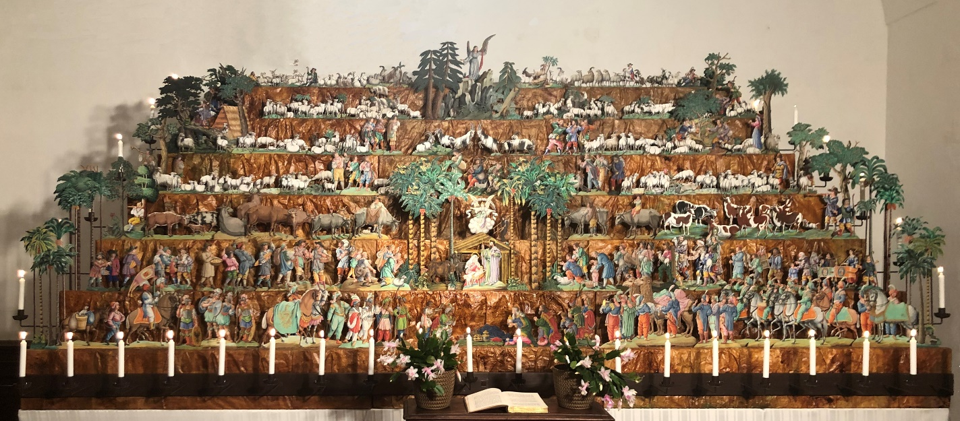

Výstava bude zahájena 1. adventní neděli 3. prosince ve 13:00 hodin a bude otevřena každé úterý, čtvrtek a neděli od 13:00 do 16:00 hodin až do 3. adventní neděle 17. prosince. Pro každého návštěvníka bude v zázemí připraveno drobné občerstvení v podobě horkého čaje na zahřátí a drobné ochutnávky vánočního cukroví. S sebou si musí návštěvník vzít pouze teplejší oblečení a o vánoční náladu se postaráme už u nás na zámku Kynžvart.
Cena vstupného je 60 Kč za osobu.

Těšíme se na Vaši návštěvu!

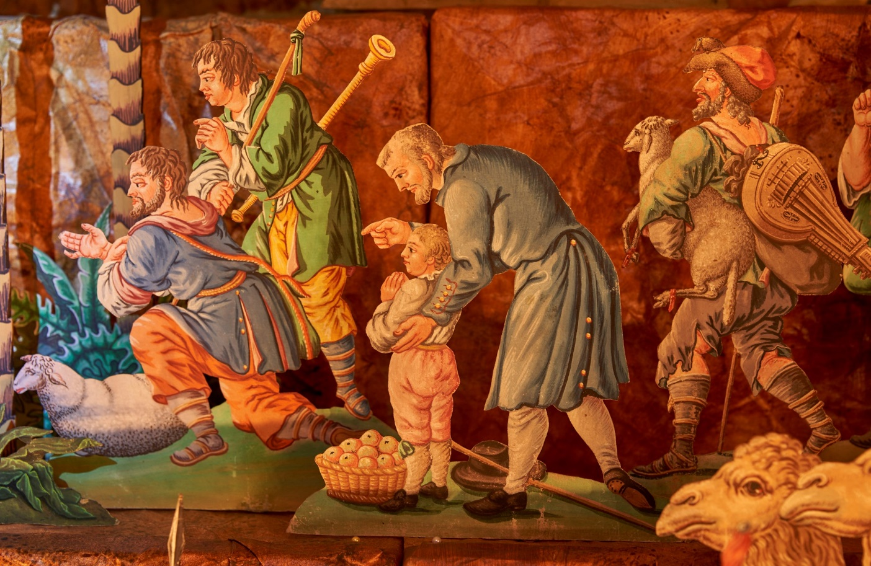

Zámek Kynžvart patří mezi nejvýznamnější památky ve správě Národního památkového ústavu. Památkový areál patří se svými 245 hektary mezi největší v České republice. Je držitelem ceny Europa Nostra. Nesmírně cenné jsou dochované sbírky po šlechtických majite lích. Nejznámějším představitelem je kníže Klement Václav Lothar Metternich-Winneburg, kancléř císařů Františka I. a Ferdinanda I. Kancléř na zámku založil jedno z prvních muzeí v Evropě. Dodnes na zámku můžeme obdivovat cenná umělecká díla Antonia Canovy, Bernarda Strigela, kolekce antických mincí, daguerrotypií, grafik a zbraní. Na zámku se nachází třetí největší egyptologická sbírka v České republice. Významná je v evropském kontextu kynžvartská knihovna se sbírkou rukopisů (nejstarší dílo je z 8. století). Oblíbeným cílem návštěvníků je i kabinet kuriozit. Součástí sbírek je movitá národní kulturní památka Kynžvartská daguerrotypie, která je zapsána mezi movité památky UNESCO do registru Paměť světa.

Kontakt:
Bc. Štefan Brštiak, referent pro veřejnost zámku Kynžvart, tel.: 773 776 631, e-mail: brstiak.stefan@npu.je cz
Více informací o zámku a jeho provozu: www.zamek-kynzvart.cz

